Додаток 7

до Технічного регламенту

на косметичну продукцію

**Символи, що використовуються на пакованні**



1. Символ «Дивись інформацію у супроводжуючих матеріалах»

2. Символ «Період після відкриття паковання»

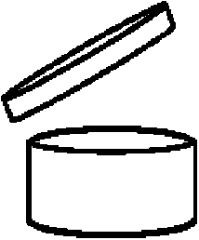

3. Символ мінімального терміну придатності

